第七讲 方程与方程组
内容概述
二元、三元一次方程组的代入与加减消元法．各种可通过列方程与方程组解的应用题，求解时要恰当地选取未知数，以便于将已知条件转化为方程．

典型问题
1．一个分数，分子与分母的和是122，如果分子、分母郡减去19，得到的分数
约简后是．那么原来的分数是多少?
【分析与解】 方法一：设这个分数为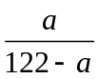，则分子、分母都减去19为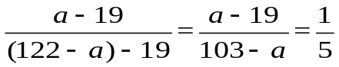,即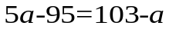,解得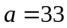,则122-33=89．所以原来的分数是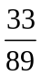
方法二：设这个分数为变化后为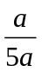，那么原来这个分数为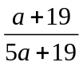，并且有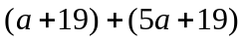=122, ，解得。=14．所以原来的分数是．

2．有两堆棋子，A堆有黑子350和白子500个，B堆有黑子400个和白子100个．为了使A堆中黑子占50％，B堆中黑子占75％，那么要从B堆中拿到A堆黑子多少个?白子多少个?

【分析与解】 要使A堆中黑、白子一样多，从B堆中拿到A堆的黑子应比白子多150个，设从B堆中拿白子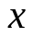个，则拿黑子(+150)个．
依题意有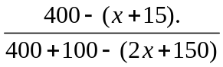=75％, 解得=25. 所以要拿黑子25+150=175个．白子25个
．
3．A种酒精中纯酒精的含量为40％，B种酒精中纯酒精的含量为36％，C种酒精中纯酒精的含量为35％．它们混合在一起得到了纯酒精的含量为38．5％,的酒精11升，其中B种酒精比C种酒精多3升．那么其中的A种酒精有多少升?

【分析与解】 设c种酒精x升，则B种酒精戈x+3升，A种酒精ll-x-(x+3) 升.有：[11-x-(x+3)] +4％+( x +3)×36％+ x×35％=11×38．5％解得x =0.5．
其中A种酒精为11-2x-3=7(升)．

4.校早晨6：00开校门，晚上6：40关校门。下午有位同学问老师现在的时间，老师说：从开校门到现在时间的加上现在到关校门时间的，就是现在的时间．那么现在的时间是下午几点?

【分析与解】 设现在为下午点．那么上午6：00距下午点为6+小时；下午点距下午6：40为6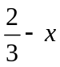小时．
有：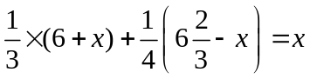，解得x=4． 所以现在的时间为下午4点．

5．如图18—2中的短除式所示，一个自然数被8除余1，所得的商被8除余1，再把第二次所得的商被8除后余7，最后得到的一个商是．图18-3中的短除式表明：这个自然数被17除余4，所得的商被17除余15，最后得到的一个商是的2倍．求这个自然数．
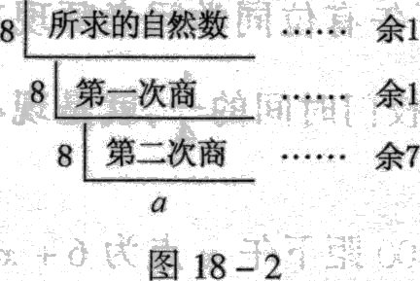
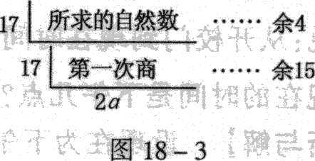

【分析与解】 由题意知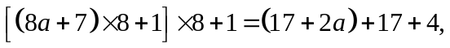整理得512a+457=578a+259，即66a=198，a=3．
于是，[(80+1)×8+1]× 8+1=1993．

6．一堆彩色球，有红、黄两种颜色．首先数出的50个球中有49个红球；以后每数出的8个球中都有7个红球．一直数到最后8个球，正好数完．如果在已经数出的球中红球不少于90％，那么这堆球的数目最多只能有多少个?

【分析与解】 方法一 ：首先数出的50个球中，红球占49÷50×100％=98％．以后每次数出的球中，红球占7÷8×100％=87．5％． 取得次数越多，红球在所取的所有球中的百分数将越低．设取得次后，红球恰占90％．共取球50+8z，红球为49+7．
(49+7)÷(50+8)×100％=90％，解得=20，所以最多可取20次，此时这堆球的数目最多只能有50+8×20=210个．
方法二：设,除了开始数出的50个球，以后数了次，那么,共有红球49+7n，共有球50+8n,有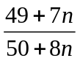≥90％，即49+7n≥45+7．2n,解得≤20，所以n的最大值20.
则这堆球的数目最多只能有50+8×20：210个．

7.有甲、乙、丙、丁4人，每3个人的平均年龄加上余下一人的年龄分别为29，23，2l和17．这4人中最大年龄与最小年龄的差是多少?

【分析与解】 设这些人中的年龄从大到小依次为、、、，

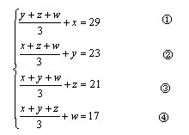

①+②+③十④得：2(+y+z+)=90，
则 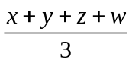=15…………………………………………⑤
①-⑤得：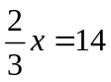 , =21；
④-⑤得：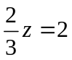， z=3；
所以最大年龄与最小年龄的差为 =21—3=18(岁)．

